TEMA: Las emociones
Tarea: mira la película Intensamente y dibuja a tu personaje favorito

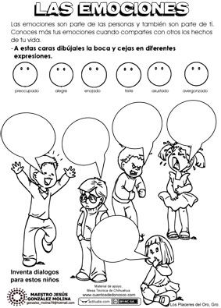

Tema: el respeto y el buena trato
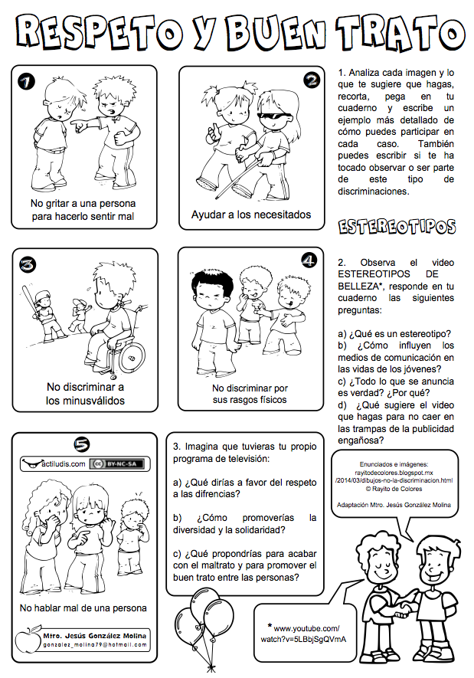

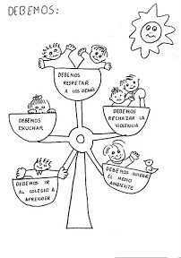

Las emociones son como el océano, colorea este mándala:
